**С помощью Мастера Кампаний увеличил количество заявок на 83%**

**1. Настройка и запуск рекламных кампаний**

Проанализировав бизнес заказчика и его продукцию, собрал семантическое ядро и проработал кластеризацию. Написал объявления и настроил ключевые цели в Метрике. Структурно, 2 направления поделили на 4 рекламные кампании, отдельно поиск и РСЯ.

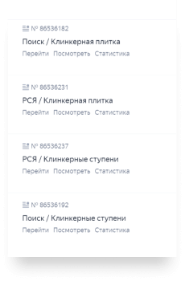

**2. Аналитика рекламных кампаний**

По итогам первых 2-х недель, на основе полученной статистики, добавил повышающие и понижающие коэффициенты ставок, отключил неэффективные ключевые фразы. Однако, несмотря на все корректировки, результаты кампании после месяца работы оставляли желать лучшего. Получилось 29 заявок, а средняя стоимость одного лида составила 2321 рубля. Конверсия составила 1,23%.

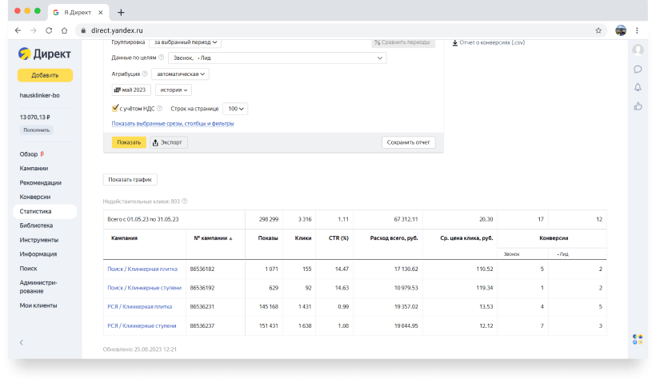

**В первый месяц работа рекламных кампаний вообще не удовлетворила, результат можно и нужно было сделать намного лучше. Перевести кампании на стратегию «Оптимизация конверсий» не вышло, так как не набиралось в каждой из РК по 10 целевых действий в неделю. В связи с этим было принято решение запустить «Мастер Кампаний», как альтернативный и перспективный инструмент. Да и протестировать гипотезу.**

**3. Одно из ключевых преимуществ Мастера Кампаний,** по сравнению с обычными ТГО – это возможность объединить поиск и РСЯ, и тем самым дать рекламе возможность получать 10 конверсий в неделю (чтобы затем использовать стратегию «Оптимизация конверсий»). С этой целью сократил количество рекламных кампаний вдвое: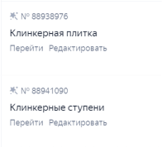

В Мастере Кампаний задействовал все вариации заголовков и текстов. Это важно, так как во время показа объявлений, Яндекс Директ миксует заголовки, текста и изображения, выбирая самый конверсионный вариант.

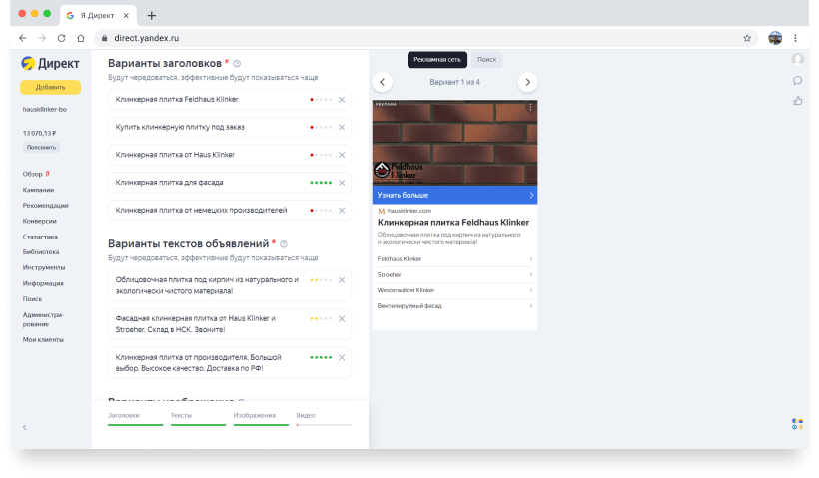

В категориях таргетинга выбрал как ключевые фразы, так и автотаргетинг. При этом исключил широкие запросы, поскольку эта категория в большинстве случаев тянет «холодные» запросы, которые не приводят к конверсиям.

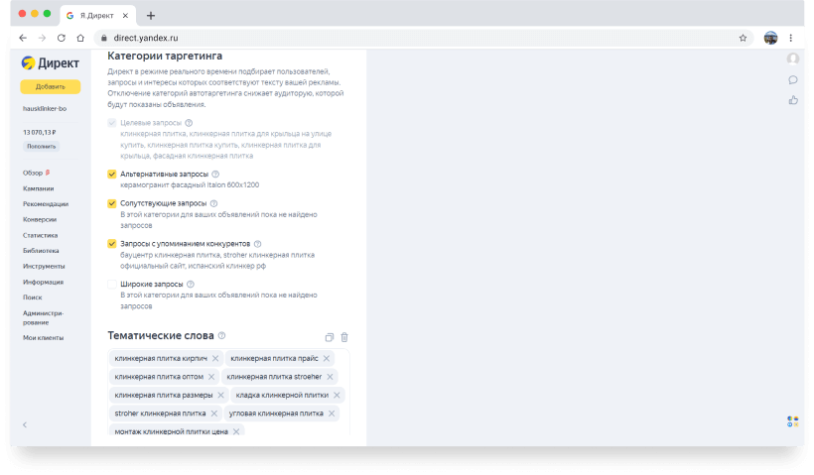

Для более быстрого обучения рекламной кампании, добавили в целевые действия «переход в мессенджеры». В условиях нехватки конверсий для обучения, подобные цели помогают кампании обучиться быстрее на большем количестве данных, что способствует более эффективной работе рекламы.

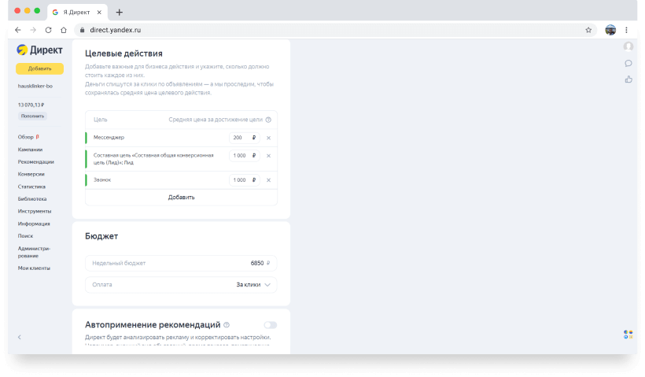

**Результаты работы**

За 2 месяца работы Мастера Кампаний были получены следующие результаты:

**Конверсия рекламы выросла с 1,23% до 2,86%**

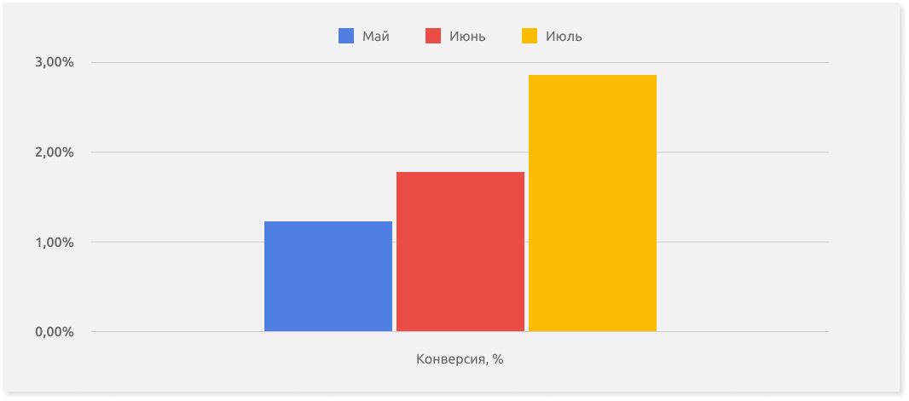

**Стоимость заявки снизилась на 45%: с 2493 до 1370**

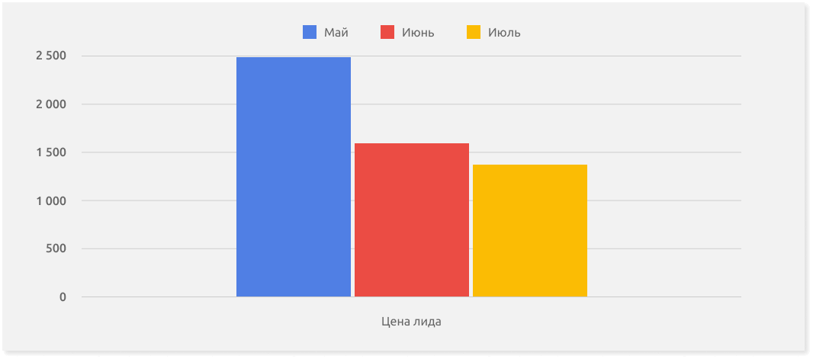

**Кол-во лидов выросло на 83% (цель – не менее 50%)**

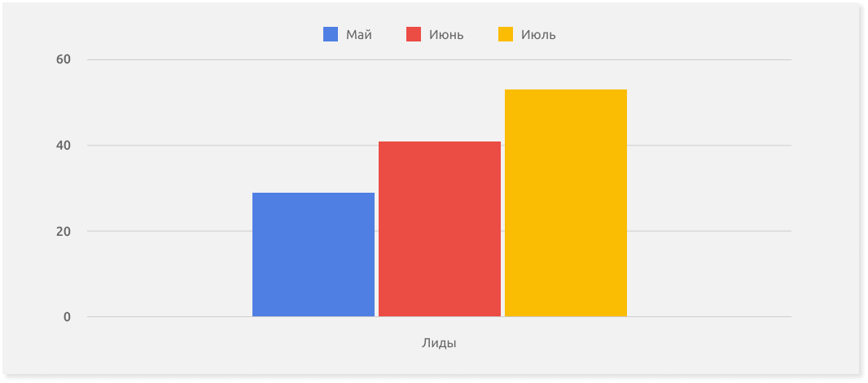

**Благодаря использованию «Мастера кампаний», успешно достиг намеченных целей в отношении стоимости и количества заявок. Заказчик отметил не только рост заявок, но и фактического объема продаж.**